   

**《编译系统设计实践》**

实验二：语法分析实验

学号： 031502248

姓名： 左文航

年级： 15级

学院： 数计学院

专业： 计算机

实验时间：2016－2017学年第一学期

任课教师：刘秉瀚

目录

一、实验目的 1

二、实验内容 1

三、设计思路 1

First集的构造 1

分析表的构造 2

分析的实现 2

四、代码设计 2

函数设计 2

五、实验结果 2

测试样例一 2

测试样例二 5

测试样例三 7

六、实验心得 9

七、附 10

1. void get_first() 10

2. void get_search(project tmp) 11

3. void e_closure(int T) 12

4. void make_set() 13

5. void get_action() 14

6. void cal() 15

## 一、实验目的

根据给出的文法编制LR（1）分析程序，以便对任意输入的符号串进行分析。本次实验的目的主要是加深对LR（1）分析法的理解。

## 二、实验内容

1、LR（1）分析法的功能   
LR（1）分析法的功能是利用LR（1）分析表，对输入符号串自下而上的分析过程。   
   
2、LR（1）分析表的构造及分析过程。

分析表的构造参考课本167页图4-40，

分析过程参考课本160页图4-36，

程序输出参考课本160页图4-38。

## 三、设计思路

**本次实验完全采用编程的方法实现**

### First集的构造

* 计算FIRST(X)的方法
  + 如果X是终结符号，那么FIRS(X)=X
  + 如果X是非终结符号，且X🡪Y1Y2…Yk是产生式，
    - 如果a在FIRST(Yi)中，且ε在FIRST(Y1), FIRST(Y2),…, FIRST(Yi-1)中，那么a也在FIRST(X)中。
    - 如果ε在FIRST(Y1), FIRST(Y2),…, FIRST(Yk)中，那么ε在FIRST(X)中。
  + 如果X是非终结符号，且X🡪ε是一个产生式，那么ε在FIRST(X)中
* 计算FIRST(X1X2…Xn)的方法
  + 向集合中加入FIRST(X1)中所有非ε的符号；
  + 如果ε在FIRST(X1)中，再加入FIRST(X2)中的所有非ε的符号；
  + …
  + 如果ε在所有的FIRST(X1)中，将ε加入FIRST(X1X2…Xn)中。

### 分析表的构造

将给定的pascal读入到程序中去,然后利用课本167页图4-40，先构造出first集,然后构造clouse,给出分析表的I0项,然后通过编程的方法实现。

* 算法：
  + 首先将I中的各个项加入到CLOSURE(I)中；
  + 如果A🡪α.Bβ在CLOSURE(I)中，那么对B的任意产生式B🡪γ，将B🡪.γ加到CLOSURE(I)中；
  + 不断重复第二步，直到收敛。
* 第二步的分析含义：
  + 项A🡪α.Bβ表示期望在接下来的输入中归约到B。
  + 显然，要归约到B，首先要扫描归约到B的某个产生式的右部；
  + 因此对每个产生式B🡪γ，加入B🡪.γ；
    - 表示它期望能够扫描归约到γ。
* 注意和 ε-CLOSURE的对应关系

### 分析的实现

两个部分：动作ACTION，转换GOTOACTION有两个参数：状态i、终结符号a移入j：j是一个状态。把j压入栈；归约A→β：把栈顶的β归约为A。接受：接受输入、完成分析。报错：在输入中发现语法错误。状态集上的GOTO函数

如果GOTO[Ii,A]=Ij，那么GOTO[i,A] = j。

## 四、代码设计

### 函数设计

void get_grammar()

读入文法

void get_first()

获取非终结符的first集

bool is_in(project tmp,int T)

判断新增加的e_closure 是否有重复

void get_search(project tmp)

获取向前看符号

void e_closure(int T)

求项目集

int is_in_project(int k)

判断新得到的项目集是否重复,如果重复,输出存在的项目集,否则输出0

void make_set()

构建项目集

void get_action()

构造分析表

Void Print_first()

输出非总结符的first表

void Print_action_table()

输出分析表

void Print_set()

输出项目集

void Print_state()

输出当前分析表中的状态

void Print_sign()

输出当前分析表中的符号

void Print_ACTION(int q)

输出分析表中的当前动作

void Print_anslysis()

输出分析表

void cal()

执行分析过程

void open_file()

打开本次实验需要用到的文件

void close_file()

关闭本次实验需要用到的文件

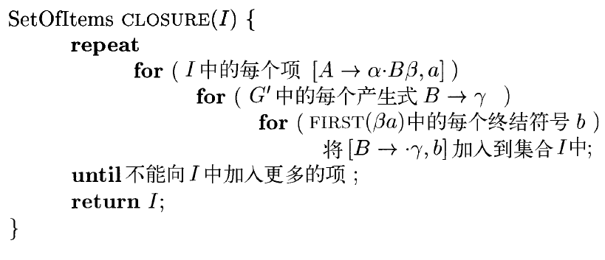

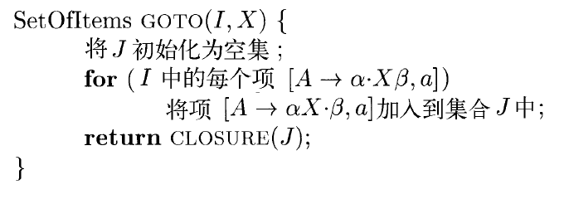

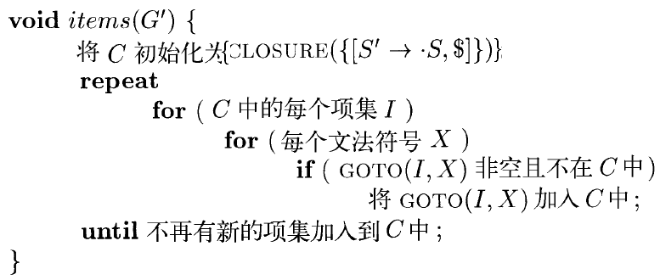

## 五、实验结果

### 测试样例一

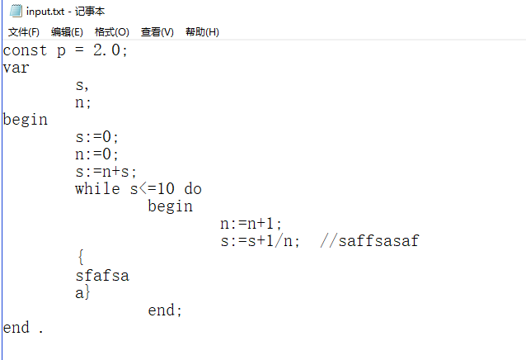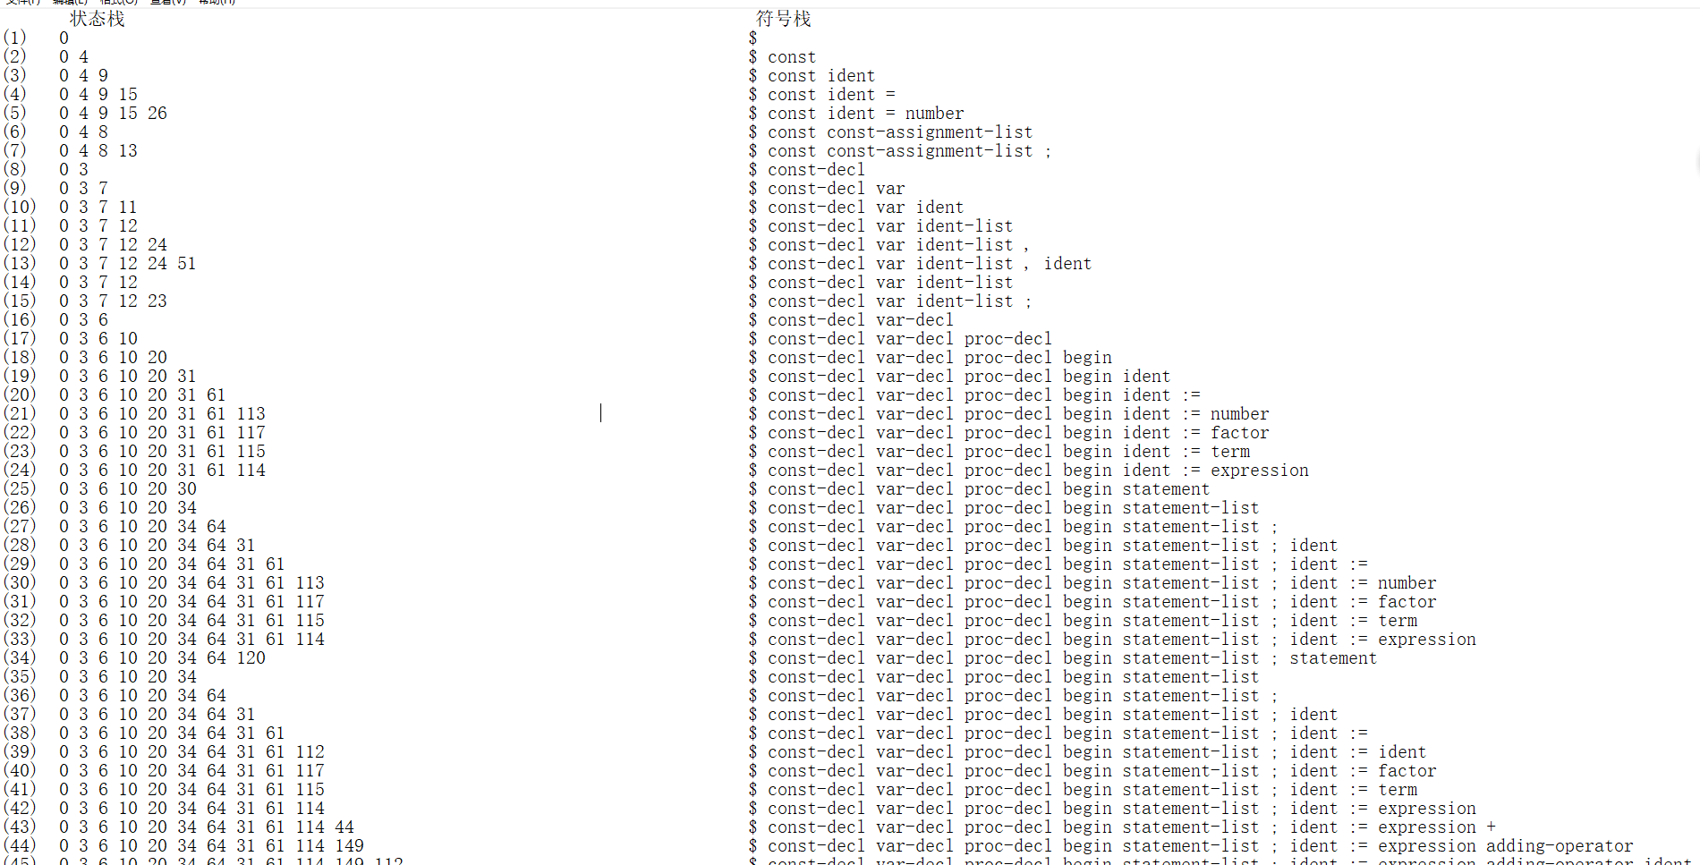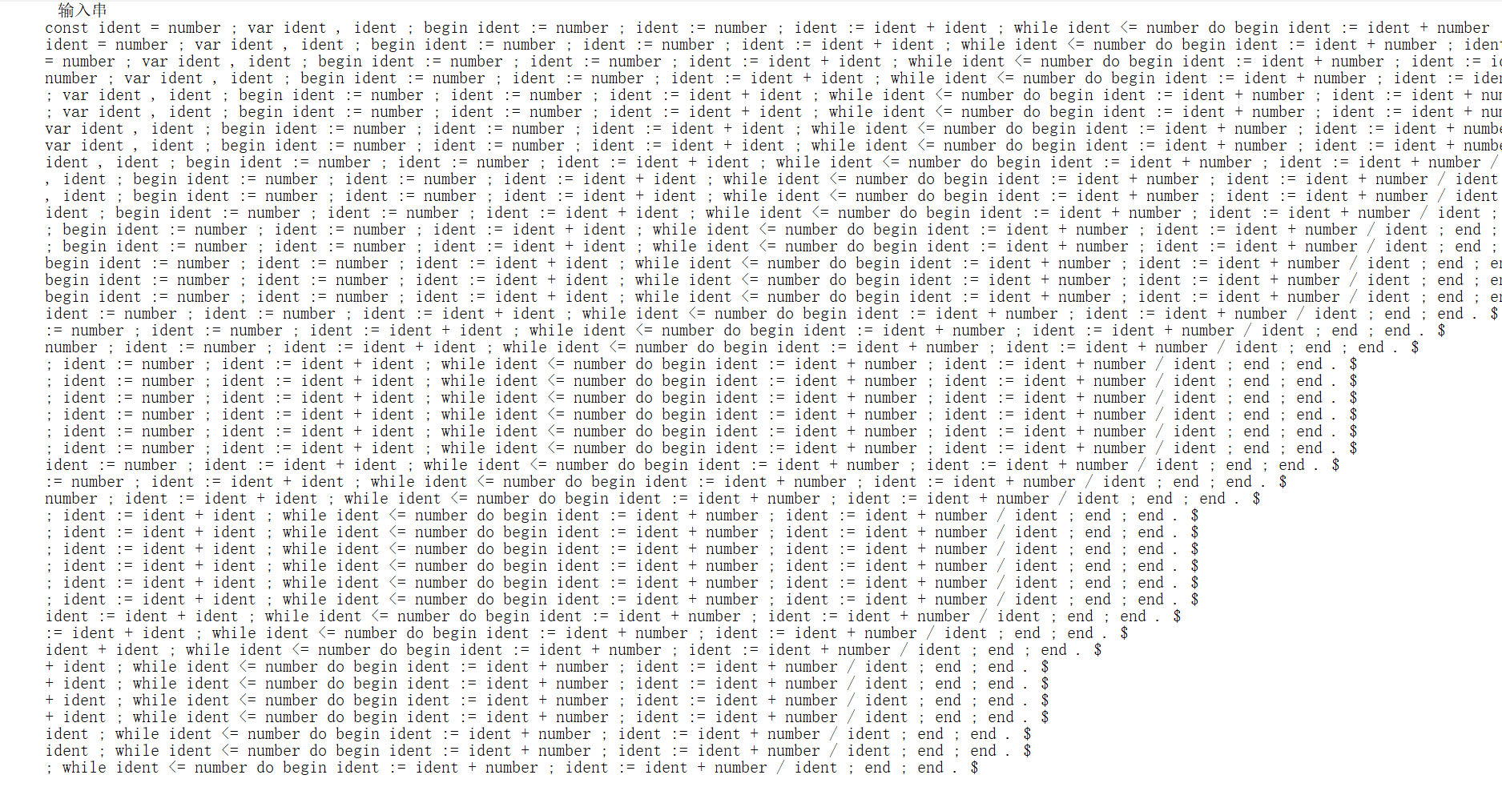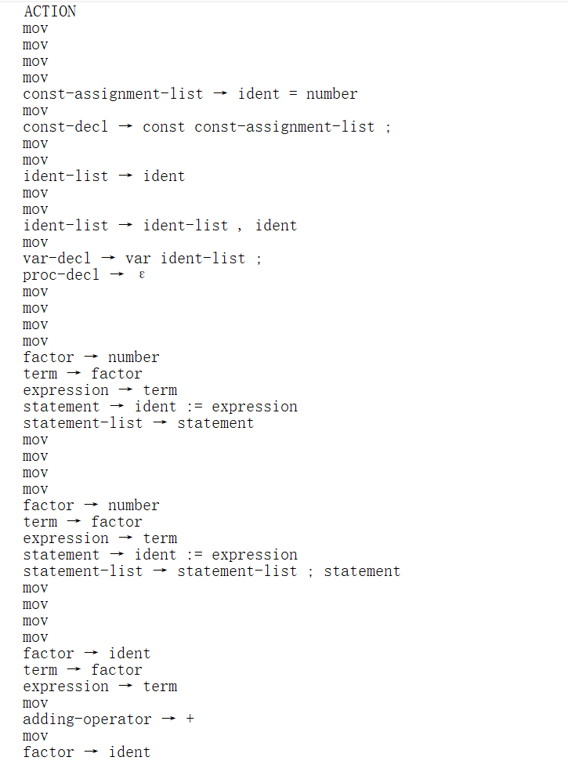

### 测试样例二

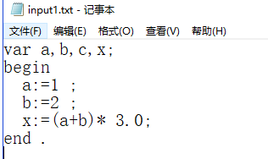

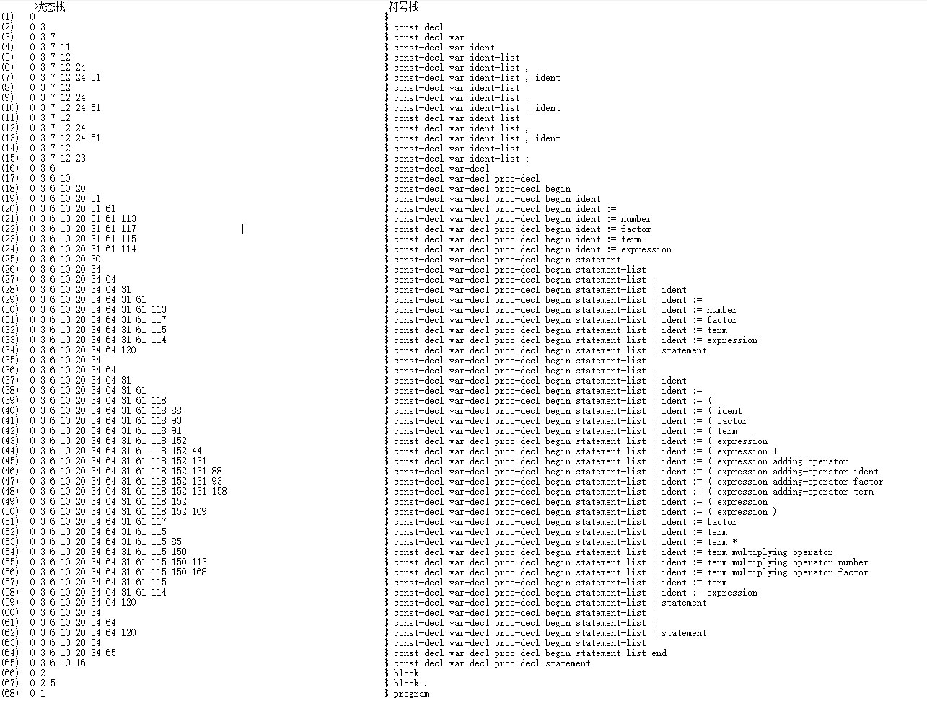

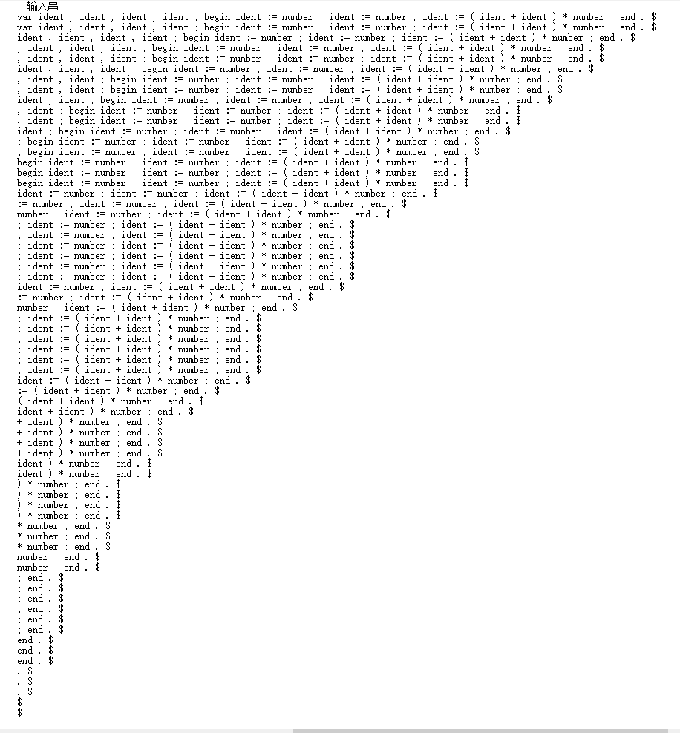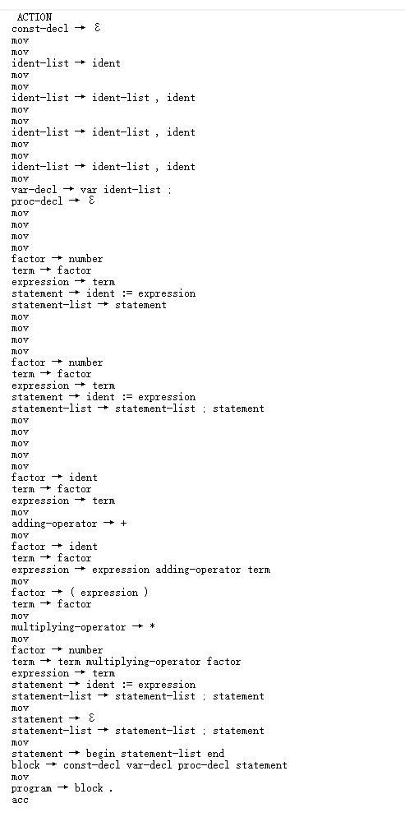

### 测试样例三

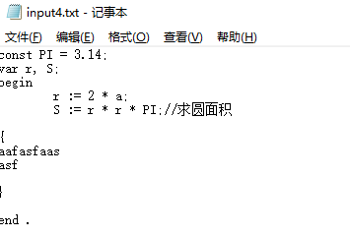

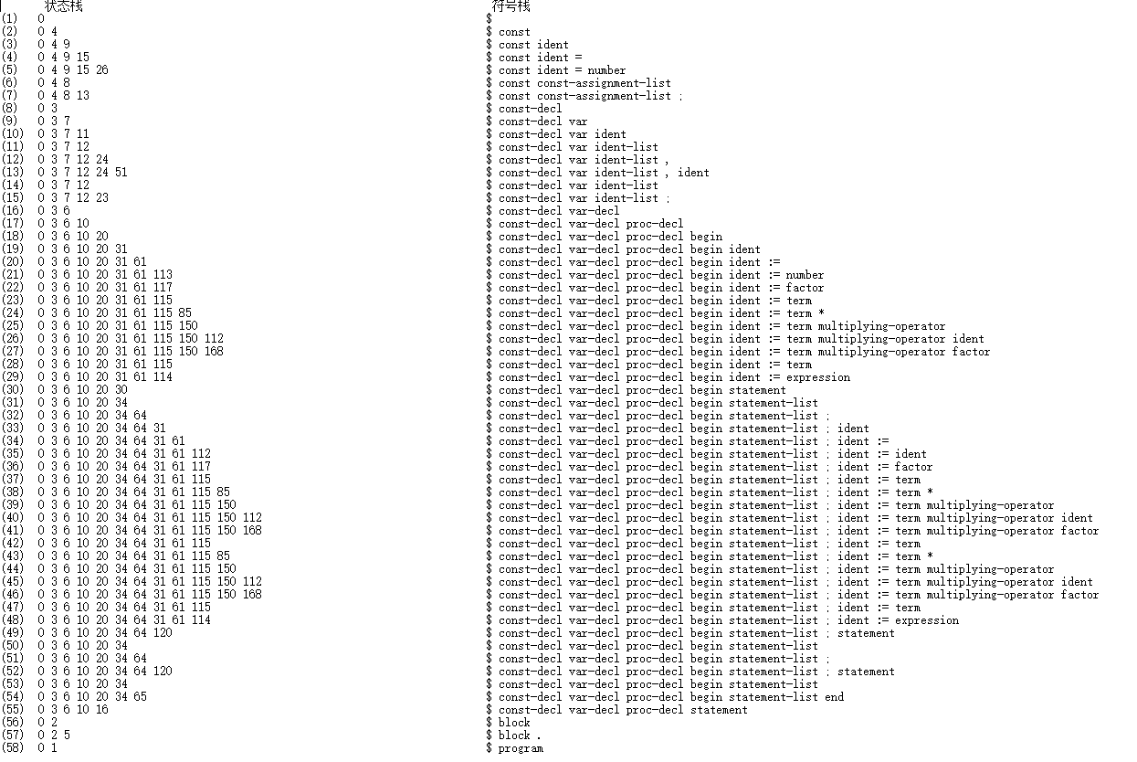

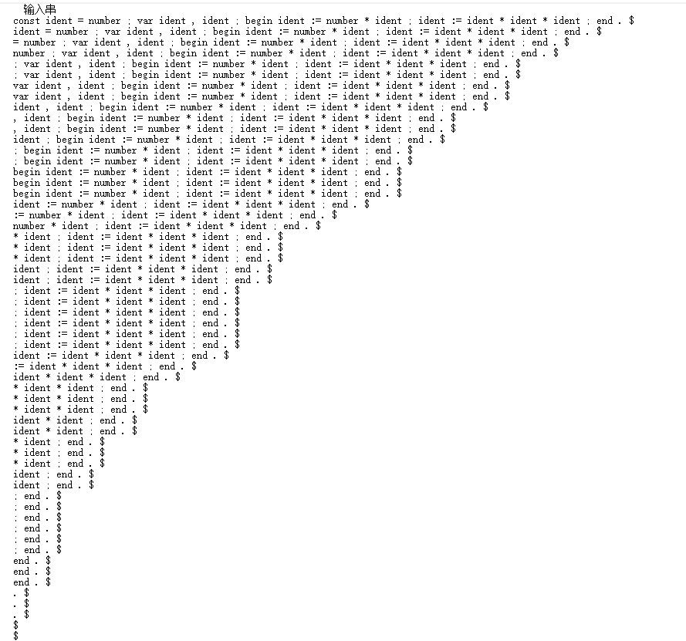

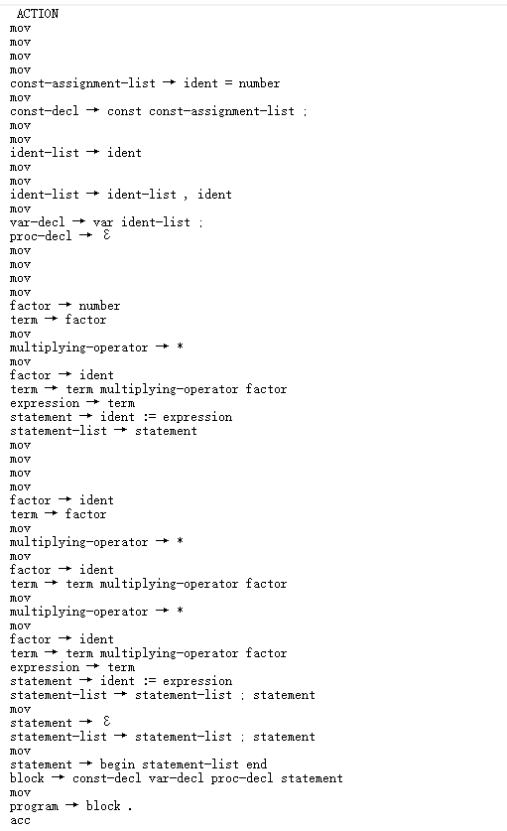

## 六、实验心得

通过这次实验,让我充分掌握了LR(1)的实现过程,也了解了LR(1)与SLR(1),LALR这几个文法的区别,因为实验的文法过于庞大,导致手动构造分析表难以实现,所以花了大量的时间,去了解分析表的编程构造,也因此对LR（1）有了更深入的了解,在完成分析表构造的同时,也掌握了first集的构造,并完成了项集的构造,在这些的基础上,实现了LR(1)语法分析移进和规约如何对程序进行分析充分掌握并实现了程序的LR(1)自底向上的分析,。

这次实验真的费了我很多的心血,因为是一个人做,为了做这个实验,把课本看了很多遍,也到处去找其他资料,然后独立写了600多行的代码,并且与实验一合并,在实现上诉功能的同时,又花了很多时间来调整输出格式,如分析表等，最终写了1100+行代码,才实现了这个功能。

相对的,这次实验的收获很大,充分掌握了LR(1)文法的实现流程。

## 七、附

核心代码如下:

### 1. void get_first()

void get_first()

{

bool flag = true;

while (flag) //只要有更新就一直循环

{

flag = false;

for (int i = 0; i < number; ++i)

{

int p = G[i][0];

int j = 1;

for (; j < length[i]; ++j)

{

int q = G[i][j];

int t = mp["ε"];

if (is_end[q] == false)//非总结符

{

for (int k = 1; k <= mp_cnt; ++k)

{

if (k == t) continue;//不能为ε

if (first[q][k] == true && first[p][k] == false)

{

first[p][k] = true;

flag = true;

}

}

}

else//总结符

{

if (first[p][q] == false)

{

first[p][q] = true;

flag = true;

}

break;

}

if (first[q][t] == false) break;//Xi不含有 ε

}

if (j == length[i])

{

int t = mp["ε"];

if (first[p][t] == false)

{

first[p][t] = true;

flag = true;

}

}

}

}

}

### 2. void get_search(project tmp)

//获取搜索符

void get_search(project tmp)

{

bool vis[Max_N] = { false };//去重

buf_size = 0;

int t = mp["ε"];

int i = tmp.now + 1;

for (; i < length[tmp.num]; ++i)

{

int p = G[tmp.num][i];

if (is_end[p] == false)//非终结符

{

//p的first集合

for (int j = 0; j <= mp_cnt; ++j)

{

if (first[p][j] && j != t)

{

if (!vis[j])

buf[buf_size++] = j, vis[j] = true;

}

}

if (first[p][t] == false) return;

}

else //终结符

{

if (!vis[p])

buf[buf_size++] = p, vis[p] = true;

return;

}

}

if (!vis[tmp.search])

buf[buf_size++] = tmp.search, vis[tmp.search] = true;

}

### 3. void e_closure(int T)

void e_closure(int T) //求项目集

{

bool flag = true;

while (flag)

{

flag = false;

for (int i = 0; i < items_size[T]; ++i)

{

int p = G[items[T][i].num][items[T][i].now];//·后面的单词

if (is_end[p]) continue;//当前是总结符

for (int j = 1; j <= mp_cnt; ++j)

{

if (G[j][0] == p)

{

get_search(items[T][i]);

for (int k = 0; k < buf_size; ++k)

{

project tmp = project(j, 1, buf[k]);

if (is_in(tmp, T) == false) items[T][items_size[T]++] = tmp, flag = true;

}

}

}

}

}

}

### 4. void make_set()

//构建项目集

void make_set()

{

//初始化第一个项目集

if (!mp["$"])

{

mp["$"] = ++mp_cnt;

strcpy(String[mp_cnt], "$");

}

items[0][0] = project(0, 1, mp["$"]);

items_size[0] = 1;

e_closure(0);

items_count = 1;

for (int i = 0; i < items_count; ++i)//从第一个项目开始扩展

{

for (int j = 1; j <= mp_cnt; ++j)//暴力每个符号

{

if (j == mp["ε"]) continue;

project tmp[200];

int tmp_size = 0;

// cout << String[j] << endl;

for (int k = 0; k < items_size[i]; ++k)//第i个项集中的第k个句子

{

int p = items[i][k].num;

int q = items[i][k].now;

// cout << String[G[p][q]] << endl;

if (q >= length[p]) continue;//到头了

if (G[p][q] == j)

{

tmp[tmp_size] = items[i][k];

++tmp[tmp_size].now;

tmp_size++;

}

}

if (tmp_size)

{

for (int k = 0; k < tmp_size; ++k)

items[items_count][k] = tmp[k];

items_size[items_count] = tmp_size;

e_closure(items_count);

int p = is_in_project(items_count);

if (p == 0)//新的项目集

{

trains[i][items_count] = j;

++items_count;

}

else//已经存在

{

trains[i][p] = j;

}

}

}

}

}

### 5. void get_action()

//构造分析表

void get_action()

{

int t = mp["ε"];

for (int i = 0; i < items_count; ++i)

{

for (int j = 0; j < items_size[i]; ++j)

{

int p = items[i][j].num;

int q = items[i][j].now;

//到了a -> bcd· 的情况

if (q == length[p] || (length[p] == 2 && q == 1 && G[p][q] == t))

{

action[i][items[i][j].search].next = items[i][j].num;//归约

action[i][items[i][j].search].op = guiyue;//归约

if (q == length[p] && length[p] == 2 && items[i][j].search == mp["$"]

&& G[p][0] == mp[begin1] && G[p][1] == mp[begin2])

{

action[i][items[i][j].search].op = acc;//归约

}

}

}

}

for (int i = 0; i <= items_count; ++i)

{

for (int j = 0; j <= items_count; ++j)

{

if (trains[i][j] != 0)

{

action[i][trains[i][j]].next = j;

action[i][trains[i][j]].op = mov;

}

}

}

}

### 6. void cal()

//分析代码

void cal()

{

read1();

//setO("output");

bool ERROR = false;

state.push(0);

sign.push(mp["$"]);

char s[1500] = " 状态栈 符号栈 输入串 ACTION ";

strcpy(anslysis[anslysis_len++], s);

int i = 0;

bool end = false;

while (ERROR == false && end == false)

{

int now_state = state.top();//当前是Ii or Si

int now_input = read[i];//输入

Print_state();

Print_sign();

Print_input(i);

int op = action[now_state][now_input].op;

int next_state = action[now_state][now_input].next;

if (op == error)

{

char p[] = "error!";

strcpy(anslysis[anslysis_len++], p);

ERROR = true;

continue;

}

else if (op == mov)

{

state.push(next_state);//状态压栈

sign.push(now_input);//移入到输入栈

Print_ACTION(-1);

++i;

}

else if (op == acc || guiyue)

{

int l = length[next_state] - 1;//A->B

if (empty[next_state] == true) l = 0;

//弹出l个 状态

for (int i = 0; i < l; ++i) state.pop(), sign.pop();

int t = state.top();

int A = G[next_state][0];

//GOTO[t,A] 压栈

int tmp = next_state;

next_state = action[t][A].next;

state.push(next_state);

sign.push(A);

if (op == acc)

{

end = true;

Print_ACTION(-2);//输出A->B

}

else Print_ACTION(tmp);//输出A->B

}

strcpy(anslysis[anslysis_len++], pp);

}

}